CLUB DES GRANDES ETOILES
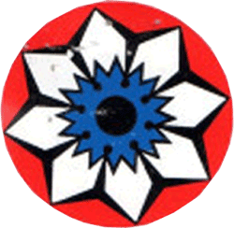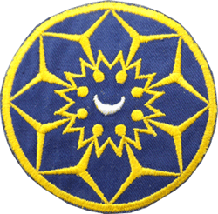
Le Club fondé l'initiative de deux passionnés
Michel PISSOTTE & Michel AUVRAY
en 1972
à Rosny sous Bois 93000
Ces écussons étaient des signes distinctifs. Ils était l'expression, sur les combinaisons de saut, d'un certificat délivré par le "Club des Grandes Etoiles" à ceux qui avaient réussi à former en chute une étoile à 8
Ce "Club des Grandes Etoiles" a été fondé en 1972 à l'initiative d'une poignée de relativeurs avec pour raison sociale : "Promouvoir le travail relatif" (à ce moment, le "relative work" américain n'était pas encore retraduit en "vol relatif"). Les plus actifs de ce club semblent être Michel Pissote et Michel Auvray, cinéastes et reporters pour l'ORTF qui participent au même moment à la diffusion d'images de parachutisme à la télévision.
Le Club des grandes étoiles revendiquaient 80 membres en 1973, le droit d'entrée étant la réalisation attestée d'une étoile à huit tenue fermée et stable durant un nombre x de secondes (je n'ai plus l'info en tête, mais 10'' je crois). Par ce club, il s'agissait de lutter contre la fédération qui, au début des années 1970, refusait de reconnaitre la spécialité "vole relatif" comme modalité légitime et officielle de compétition. Ses deux membres les plus actifs et militants pro-VR, finiront par arracher d'un vote en leur faveur de l'assemblée générale de 1973, la création au sein de la FFP d'une "sous-commission du travail relatif".
Ceci, contre l'avis initial du bureau fédéral qui fut donc désavoué démocratiquement. Michel Pissote et Michel Auvray seront placés à la tête de cette sous-commission et finiront par faire aboutir la reconnaissance du VR comme spécialité officielle.
Les premiers championnats de France de VR seront organisés en 1975 (les premiers championnats du monde s'était tenu en 1973 aux USA, sans participation française; les seconds en Autriche, en 1974, avec les français d'Icarius group, équipe qui ne représentait qu'elle même pour ne pas être encore, faute de reconnaissance fédérale, une équipe de France de VR).
Je ne connaissais que le premier des deux écussons ci-dessus. Il était encore délivré en 1983 (c'est certain, vu de mes yeux)... Ensuite, » les relativeurs » que je fréquentais ne s'en souciaient pas, préférant obtenir les certificats or, argent et bronze en VR délivrés par la Fédération. Du coup, je ne sais pas quand, précisément, ces écussons sont tombés en désuétude
La seule certitude que j'ai, c'est qu'ils ont été délivrés entre 1973 et 1983.
Gildas LOIRANS

